УМК «Перспектива»

Урок математики в 1-м классе по теме: "Масса"

Задача
Знакомство с величиной масса и единицами измерения массы (килограмм).
Цели.
- Закрепление знаний о величинах и общем принципе их измерения.
- Практическое измерение массы с помощью различных видов весов.
- Решение задач на сравнение, сложение и вычитание масс предметов.
- Отработка вычислительных навыков, решение текстовых задач, повторение единиц длины и их измерений.
- Развитие логического мышления, используя приёмы сравнения и обобщения, анализа и синтеза, обобщения.
Оборудование:
- Чашечные весы,
- гири,
- два одинаковых бумажных пакета: один с ватой, другой с крупой
Ход урока.
1.Актуализация имеющихся знаний.
- Начнём наш урок с зарядки для ума.
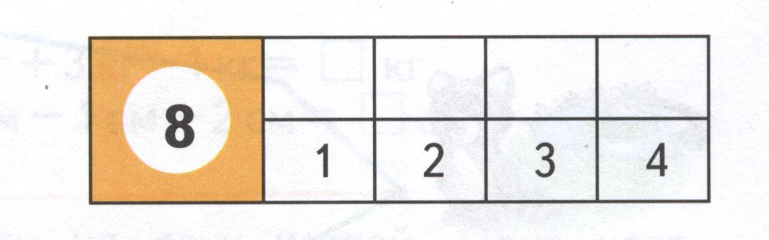
а) Фронтальная работа (один за доской)

- Угадайте, о каком числе идёт речь? Оно больше 6 на 2;
- Его соседями являются числа 7 и 9. (Это число 8)
- Что ещё можете добавить об этом числе?
(Последующее число 9. Предшествующее ему число 7.)
Как получить число 8? Давайте проверим у….
б) Математический диктант.
1.Первое слагаемое 5, второе слагаемое 4. Чему равно значение суммы?
2.Запишите число, которое на 1 меньше, чем 7.
3. Я задумала число, прибавила к нему 3, получила 7. Какое число я задумала?
4. Уменьшаемое 9, вычитаемое 6. Чему равно значение разности?
5. На сколько 7 меньше 9?
Самопроверка: один из учащихся читает ответы, каждый сам себя проверяет. (9, 6, 4, 3, 2).
- Что интересного заметили в последовательности ответов?
(Числа идут в последовательности убывания.)
- На сколько самое большое число больше самого маленького?
(9 больше 2 на 7).
- Как вы узнали?
- (Надо из большего числа 9 вычесть меньшее число 2)
2.Постановка учебной задачи.
1. Посмотрите на эти два пакета. (Учитель показывает детям заранее приготовленные бумажные пакеты: в одном – крупа, в другом – вата.) Чем они похожи? (Они одинаковы по цвету, форме, размеру.)
2.Чем они отличаются? (Дети затрудняются дать ответ.)
3…., выйди к доске и возьми в каждую руку по одному пакету.
4.Что ты нам можешь сообщить? (Один пакет легче, а другой тяжелее.)
3.Открытие нового. Практическая работа.
- Ребята, оказывается, есть свойства предметов, которые мы не всегда можем увидеть, Чтобы обнаружить такие свойства, надо взять предметы в руки. Когда мы говорим легче или тяжелее, то имеем в виду свойство предметов, которое называется масса.
Учитель вывешивает плакат “МАССА”
- Какой инструмент помогает сравнивать предметы по массе? (Весы)
Весы еще бывают…

4.Первичное закрепление.
Посмотрите, ребята, на рисунок. Проверим, как вы поняли новый материал.
Винни-Пух, Пятачок и Иа-Иа определяли с помощью весов, у кого масса больше.
Вини-Пух и Иа-Иа поспорили. Каждый посчитал, что у него самая большая масса.
Можно ли по этим рисункам узнать, кто из них прав? Что ещё нужно сделать?
5. Физминутка “Весы”.
Открытие.
Итак, что можно делать с массой?
А можно ли массу измерять?
Современной общепринятой единицей измерения массы является килограмм. (Учитель вывешивает плакат “КИЛОГРАММ”) Мы будем часто использовать краткую форму его записи КГ (Учитель вывешивает плакат “КГ”). Для измерения масс используются гири в 1 килограмм, в 2 килограмма, 3 килограмма, 5 килограммов и другие. (Учитель показывает данные гири.)
6.Работа в тетради
№1,2
7. Работа в учебнике

8.Рефлексия.
- С какой новой величиной мы сегодня с вами познакомились? (Массой).
- Какой единицей измерения массу измеряют? (Килограммами).
Какие действия можно выполнять с массой?
- Кому сегодня на уроке было интересно и кто считает, что все понял, возьмите вот эту фигурку, а кто что-то не понял вот эту и положите на весы.

Используемая литература:

1. festival.1september.ru
2. school-collection.edu.ru ЦОР «Моя математика», 1 класс, Демидова Т.Е., Козлова С.А., Тонких А.П. и др.
3. Г. В. Дорофеев,Т. Н. Миракова, Методическое пособие к учебнику МАТЕМАТИКА,1 класс,Пособие для учителя.

